Министерство сельского хозяйства Российской Федерации
Федеральное государственное бюджетное образовательное учреждение
высшего профессионального образования
Ижевская государственная сельскохозяйственная академия

УТВЕРЖДАЮ
проректор по учебной работе
профессор____________ П.Б.Акмаров «____» _____________________2014 г.

ТЕПЛОМАССООБМЕННОЕ ОБОРУДОВАНИЕ
ПРЕДПРИЯТИЙ:
ТЕПЛОВОЙ РАСЧЕТ КОТЛА-УТИЛИЗАТОРА
Методические указания к выполнению расчетно–графической работы
для студентов, обучающихся по направлению
бакалавриата «Теплоэнергетика и теплотехника»

Ижевск
ФГБОУ ВПО Ижевская ГСХА
2014
УДК 621.181.27(078)
ББК 31.361я73
Т 34

Методические указания составлены на основании ФГОС ВПО по направлению подготовки «Теплоэнергетика и теплотехника» (бакалавриат), утвержденный приказом МОН РФ № 635 18 ноября 2009 г.
Рассмотрены и рекомендованы к изданию редакционно-издательским советом ФГБОУ ВПО Ижевская ГСХА, протокол № ___ от ___________2014 г.

Рецензент

Н.П. Кочетков – к.т.н., профессор кафедры электротехники, электрооборудования и электроснабжения ФГБОУ ВПО Ижевская ГСХА

Составитель

Л.П. Артамонова – к.э.н., доцент кафедры энергетики и электротехнологии

Т Тепломассообменное оборудование предприятий: тепловой расчет котла – утилизатора: учебно-методическое пособие / Сост. Л.П. Артамонова. – Ижевск: ФГБОУ ВПО Ижевская ГСХА, 2014. – 32 с.

Методические указания к выполнению расчетно-графической работы для студентов, обучающихся по направлению «Теплоэнергетика и теплотехника»

УДК 621.181.27(078)
ББК 31.361я73

©Артамонова Л. П., составление, 2014
© ФГБОУ ВПО Ижевская ГСХА, 2014

СОДЕРЖАНИЕ
 | Общие методические указания…………………………………………… | 4
1 | Использование теплоты отходящих газов в котлах – утилизаторах ….. | 5
1.1 | Классификация котлов – утилизаторов …………………………………. | 5
1.2 | Газотрубные конвективные котлы – утилизаторы ……………………... | 8
1.3 | Водотрубные конвективные котлы – утилизаторы …………………….. | 9
2 | Поверочный расчет котла – утилизатора ……………………………….. | 13
2.1 | Исходные данные для расчета …………………………………………… | 13
2.2 | Расчет параметров дымовых газов ………………………………………. | 14
2.3 | Расчет паропроизводительности котла – утилизатора …………………. | 15
2.4 | Поверочный расчет пароперегревателя …………………………………. | 16
2.5 | Поверочный расчет испарителя …………………………………………. | 19
2.6 | Поверочный расчет водяного экономайзера ……………………………. | 21
 | Литература ………………………………………………………………… | 23
 | Приложения ……………………………………………………………….. | 24

ОБЩИЕ МЕТОДИЧЕСКИЕ УКАЗАНИЯ

Самостоятельная работа по курсу «Тепловой расчет котла – утилизатора» предусматривает выполнение расчетно-графической работы. В настоящем учебном пособии даны задание и необходимые методические указания для выполнения работы.
Цель выполнения расчетно-графической работы – закрепить и углубить полученные знания при практическом решении конкретной инженерной задачи; научиться пользоваться специальной литературой и другими техническими материалами; расширить круг знаний, изучая стандарты, справочники, документацию по типовым проектам; развивать творческую инициативу при самостоятельном решении инженерных задач.
Расчетно-графическая работа посвящена выполнению теплового расчета котла-утилизатора. Все расчеты выполняются в соответствии и на основе действующих нормативных методов теплового расчета котельных агрегатов.
В результате выполнения работы студент должен знать основные методики расчета параметров тепломассообменного оборудования, уметь проводить расчеты параметров, проводить выбор оборудования и владеть навыками проектирования тепломассообменного оборудования.
Все расчеты нужно сопровождать краткими пояснениями и подробными вычислениями. При вычислении какой-либо величины нужно словами указать, какая величина определяется и по какой формуле.
Необходимо указывать размерность величин как заданных в условиях задач, так и полученных в результате решения. В расчетах применять только международную систему единиц (СИ). В помощь к выполнению расчетно-графической работы в пособии рассмотрены теоретические вопросы, касающиеся темы.
В начале работы привести содержание, в конце выполненной работы – список использованной литературы.

- ИСПОЛЬЗОВАНИЕ ТЕПЛОТЫ ОТХОДЯЩИХ ГАЗОВ
В КОТЛАХ-УТИЛИЗАТОРАХ
1.1 Классификация котлов – утилизаторов
Котлы – утилизаторы – теплоутилизационные установки, предназначенные для выработки пара или нагретой воды путем использования теплоты отходящих газов технологических печей и агрегатов.
В качестве основных признаков классификации котлов-утилизаторов можно выделить: вид получаемого теплоносителя; вид теплоносителя, который проходит по трубам поверхностей нагрева; способ циркуляции пароводяной смеси в испарительных поверхностях нагрева; температура, поступающих в котел-утилизатор отходящих газов; величина параметров получаемого пара; конструкция поверхностей нагрева, определяемых температурой отходящих газов; конфигурация газохода, в котором размещаются поверхности нагрева.
В соответствии с вышеназванными признаками можно выделить следующие виды котлов – утилизаторов:
1. Вид получаемого теплоносителя.
– водогрейные;
– паровые;
– пароводогрейные.
Паровые котлы могут быть как с выработкой насыщенного, так и перегретого пара.
2. Вид теплоносителя, который проходит по трубам поверхностей нагрева:
– газотрубные – по трубам проходят отходящие газы;
– водотрубные – в трубах проходят вода, пароводяная смесь или пар.
3. Способ циркуляции пароводяной смеси в испарительных поверхностях нагрева:
– с естественной циркуляцией;
– многократной принудительной;
– без циркуляции, т.е. прямоточные.
Возможна также и комбинированная циркуляция.
4. Температура, поступающих в котел-утилизатор отходящих газов:
– низкотемпературные – с температурой газов до 800–900○С (кратковременно до 1100○С);
– высокотемпературные – при температуре отходящих газов свыше 1100–1200○С.
5. Величина параметров получаемого пара.
– котлы-утилизаторы низких параметров - давление пара до 1,4МПа, температура перегретого пара до 280-300○С;
– котлы-утилизаторы повышенных параметров - соответственно, до 4,5МПа и 450○С;
– котлы-утилизаторы высоких параметров - до 10–14МПа и 500–550○С.
6. Конструкция поверхностей нагрева, определяемых температурой отходящих газов:
– конвективные;
– радиационные;
– радиационно-конвективные.
7. Конфигурация газохода, в котором размещаются поверхности нагрева:
– вертикальные;
– горизонтальные;
– П– образные, Г– образные, U – образные и прочих конфигураций.
В качестве основных используют три типа котлов – утилизаторов:
а) газотрубные котлы паропроизводительностью 330т/ч.
б) водотрубные котлы паропроизводительностью 1250т/ч.
в) водотрубные радиационно-конвективные и радиационные котлы – утилизаторы – охладители конвертерных газов (ОКГ) с максимальной паропроизводительностью 130370т/ч при средней паропроизводительности, соответственно, 3080т/ч.

Несмотря на сравнительно невысокие паропроизводительности отдельных котлов-утилизаторов по сравнению с энергетическими котлами, суммарная их производительность при использовании отходящих газов от ряда технологических печей и агрегатов может дать большую экономию топлива. Величину экономии топлива можно определить по формуле:
$B_{Э}=\left(\frac{Q_{г}}{Q_{\text{УТ}}}\right)⋅\left(\frac{η_{\text{КУ}}}{η_{\text{ТПК}}}\right)$, кг у.т., (1.1)
где $Q_{г}$ – количество теплоты, отобранное от дымовых газов за определенный период, МДж;
$Q_{\text{УТ}}$– теплота сгорания условного топлива, 29,3МДж/кг;
$η_{\text{КУ}}$ – тепловой к.п.д. котла-утилизатора;
$η_{\text{ТПК}}$ – тепловой к.п.д. замещенного котлом – утилизатором топливного котла.
При подстановке численного значения теплоты сгорания условного топлива 29,3 МДж/кг формула принимает следующий вид:
$B_{Э}=0,\text{0341}⋅Q_{г}⋅\frac{η_{\text{КУ}}}{η_{\text{ТПК}}}$, кг у.т.
Теплота дымовых газов, использованных в котле – утилизаторе определяется выражением:
$Q_{г}=G⋅\left(I^{'}−I^{''}\right)\text{, кВт}$ (1.2)
где $G$ – количество отходящих газов, прошедших через котел, м³/с;
$I^{'} , I^{''}$ – соответственно энтальпии отходящих газов при их температуре на входе в котел-утилизатор и температуре на выходе из него, кДж/м³.

1.2 Газотрубные конвективные котлы – утилизаторы
Устройство газотрубного котла – утилизатора при горизонтальной компоновке корпуса котла представлено на рисунке 1.

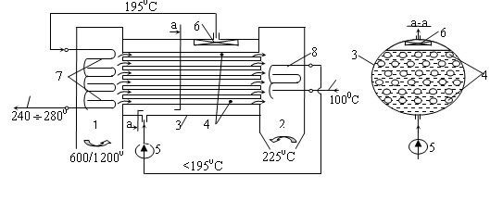
Рисунок 1 – Устройство газотрубного конвективного котла-утилизатора
1 – канал входа дымовых газов; 2 – канал выхода отработанных газов; 3 – барабан;
4 – газоходные трубы; 5 – циркуляционный насос; 6 – сепарационное устройство;
7 – пароперегреватель; 8 – водяной экономайзер

Питательная вода после атмосферного деаэратора поступает в экономайзер, а затем в барабан котла, в рабочем объеме которого размещен пучок труб для прохода отходящих газов. Испарение воды происходит непосредственно в объеме барабана между разогретыми газом трубами. Полученный пар удаляется через сепарационное устройство, размещенное в верхней части рабочего объема барабана. Сепарационное устройство выполнено в виде дырчатого потолочного щита или жалюзи, что обеспечивает отделение от потока пара, поступающего из барабана в пароперегреватель, уносимых из полости барабана капель воды. После пароперегревателя пар направляется к потребителям.
Температура дымовых газов на входе в котел в зависимости от марки котла составляет 600○С или 1200○С, на выходе из котла – около 200○С. Снижение теплосодержания дымовых газов при изменении температуры от 600/1200○С до 200○С соответствует количеству теплоты, которая идет на выработку пара, т.е. на нагрев воды в экономайзере, испарение воды в барабане и перегрев пара (с учетом потерь теплоты в окружающую среду).
Изменение температуры воды в процессе парообразования представлено на рисунке 1 для давлений получаемого пара 1,4МПа. В этом случае нагрев воды в экономайзере возможен до температуры насыщения при указанном давлении (195○С). Из барабана пар также выходит с температурой насыщения 195○С, а после пароперегревателя его температура составляет 240280○С. Расход отходящих газов для таких котлов – 1555 тыс. м³/ч.
В газотрубных котлах могут отсутствовать экономайзеры или пароперегреватели, котлы могут выполняться с вертикальной компоновкой корпуса. В ряде случаев газотрубные котлы имеют эксклюзивную конструкцию, предназначенную для определенных технологических агрегатов химической и нефтехимической промышленности, цветной металлургии и других отраслей.

1.3 Водотрубные конвективные котлы-утилизаторы
Принципиальные схемы водотрубных конвективных котлов-утилизаторов представлены на рисунке 2.
Горизонтальная компоновка котлов (см. рис. 2а) обусловлена преимущественным горизонтальным расположением отводящих газоходов технологических печей и агрегатов. Вертикальная компоновка (см. рис. 2б) – необходимостью размещения котлов-утилизаторов в стесненных условиях цеха, а также экономией производственных объемов и площадей цеха. П–образная компоновка соответствует традиционной компоновке паровых котлов (см. рис. 2в).
Температура дымовых газов на входе в водотрубные конвективные котлы-утилизаторы находится обычно в пределах 600900○С, на выходе – 160200○С. Теплота, которую теряют дымовые газы, идет на выработку пара обычно по традиционной трехстадийной схеме: нагрев воды в экономайзере, испарение воды в испарительных поверхностях нагрева и перегрев пара.
Давление получаемого пара составляет 1,8 или 4,5МПа. В соответствии с этими давлениями температура воды в процессе парообразования изменяется следующим образом: в экономайзере температура воды может увеличиться от 100○С до температуры насыщения при указанных давлениях (207 или 257○С), температура пара на выходе из барабана котла в пароперегреватель равна температуре насыщения, после пароперегревателя температура пара составляет 350400○С.
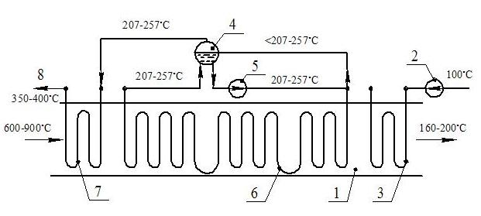а)
б)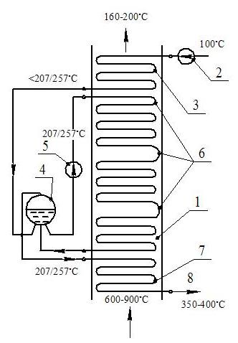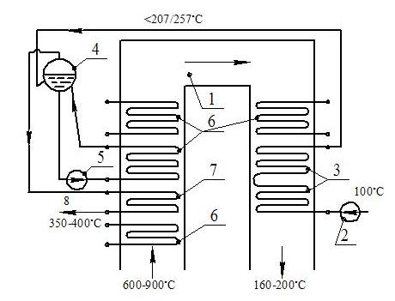в)
Рисунок 2 – Принципиальные схемы водотрубных конвективных
а, б, в – соответственно, при горизонтальной, вертикальной и П-образной компоновках газоходов котлов; 1 – газоход котла; 2 – питательный насос; 3 – экономайзер;
4 – барабан-сепаратор; 5 – циркуляционный насос; 6 – секции испарительных
поверхностей нагрева (6* – предвключенная секция); 7 – пароперегреватель;
8 – выход перегретого пара

Поверхности нагрева в газоходе котлов по ходу движения в нем газов обычно размещаются в следующей последовательности: пароперегреватель, испарительные поверхности нагрева и экономайзер. Для тепловой защиты пароперегревателя от резкого повышения температуры дымовых газов, а также в целом для повышения надежности работы пароперегревателя, возможна установка предвключенной секции испарительных поверхностей нагрева (см. рис. 2в).
Водотрубные конвективные котлы выполняются с принудительной многократной циркуляцией воды в испарительных поверхностях нагрева. Секции испарительных поверхностей подключены к барабану-сепаратору параллельно через коллектор (на рисунке 2 не показан). Пароводяная смесь, выходящая из испарительных поверхностей нагрева в барабан разделяется в нем на пар и воду. Пар поступает в пароперегреватель, а оставшаяся вода в смеси с водой, поступающей из экономайзера, вновь направляется в испарительные поверхности нагрева.
Особенности водотрубных конвективных котлов – утилизаторов:
1. Большой удельный объем дымовых газов (на единицу паро-производительности) по сравнению с топливными паровыми котлами (ТПК)
$g=\frac{G_{\text{ОТХ}}}{D}$ ($g_{\text{КУ}}$=68; $g_{\text{ТПК}}$=1,21,5), (1.3)
что обусловливает:
– менее высокий КПД, по сравнению с топливными паровыми котлами, вследствие больших потерь теплоты с уходящими газами:
$η_{\text{КУ}}≤$50÷70%, $η_{\text{ТПК}}≤$85÷95%;
– большой расход электроэнергии на привод дымососа – в эквивалентном пересчете расход составляет до 15 – 20% от энергии получаемого пара (для ТПК – 1,5–2,0%).
2. При работе котлов – утилизаторов на дымовых газах на поверхностях нагрева осаждается сажа, что приводит к увеличению газодинамического сопротивления котла и снижает вследствие теплового сопротивления слоя сажи интенсивность теплопередачи.
Среди различных типов котлов – утилизаторов в отдельную группу выделены газотрубные котлы. Маркировка газотрубных котлов: Г – горизонтальный, В – вертикальный, Б – с выносным барабаном – сепаратором, И – с предвключенной испарительной поверхностью, П – с пароперегревателем, Э – с экономайзером. Котлы Г–150, Г–-420, Г–950 предназначены для охлаждения технологических газов с целью конденсации паров серы и получения насыщенного пара в процессе обезвреживания сероводородных газов. Котлы Г–250, Г–345, Г–250П, Г–345П, Г–550П, Г–145Б, Г–1030Б, Г–330БИ, Г–445БИ, Г–660БИ предназначены для выработки насыщенного пара за счет использования тепла технологических и отходящих газов в химической, нефтехимической, металлургической и других отраслях промышленности. Вертикальные котлы В-90Б и Г-460Б предназначены для охлаждения конвертированных газов и производства насыщенного пара. Котлы Г–400ПЭ и Г–420БПЭ предназначены для получения перегретого пара за счет использования тепла отходящих газов из газовой турбины и тепла нитрозных газов в схеме получения слабой азотной кислоты.
Энерготехнологические котлы КС–200 ВТКУ–М и КС–450 ВТКУ–М устанавливаются за печами обжига серного колчедана в кипящем слое производительностью 200 и 450 т/сутки.
Котлы – утилизаторы серии КУ предназначены для выработки перегретого пара на основе использования физического тепла газов, выходящих из мартеновских, нагревательных и других технологических печей.
Основными элементами котла-утилизатора являются барабан, испарительная поверхность нагрева, пароперегреватель и водяной экономайзер. В отдельных случаях могут отсутствовать пароперегреватель или водяной экономайзер, или оба вместе. Принципиальная расчетная схема котла-утилизатора дана на рис. 3. При начальной температуре газов ниже 800°С пароперегреватель, как правило, располагается первым по ходу газов.

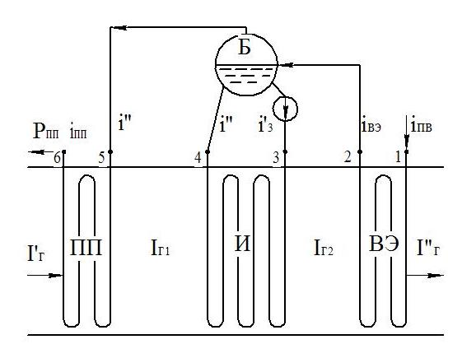
Рисунок 3 - Схема котла-утилизатора
Б - барабан; ВЭ - водяной экономайзер; И - испаритель; ПП - пароперегреватель;
ЦН - циркуляционный насос; 1, 2, 3, 4, 5, 6 - коллекторы экономайзера, испарителя
и пароперегревателя соответственно

2 ПОВЕРОЧНЫЙ РАСЧЕТ КОТЛА – УТИЛИЗАТОРА
2.1 Исходные данные для расчета
Целью поверочного расчета является определение количества теплоты, воспринимаемой поверхностями нагрева котла-утилизатора при заданных параметрах и сравнение расчетной величины с фактическим тепловосприятием котла-утилизатора.
Исходные данные для расчета котла-утилизатора выбираются из таблиц 1, 2, в соответствии с вариантом.

Таблица 1 - Основные технические характеристики котлов-утилизаторов

Моя цифра 6

Вариант (предпоследняя цифра шифра зачетной книжки) | Тип котла | Паропроизводи-тельность, D_{пп}, т/ч | Давление пара, Р_{б}, МПа | Температура перегретого пара, t_{пп}, ºС | Объем дымовых газов при нормальных условиях, G₀, м³/ч | Температура газов перед котлом,t′_{г},ºС | Температура уходящих газов, t″_{г}, ºС | Температура питательной воды,t_{пв}, ⁰С
1 | КУ-40-1 | 12,9 | 4,5 | 385 | 40000 | 850 | 248 | 80
2 | КУ-40-1 | 13,45 | 1,8 | 385 | 40000 | 850 | 227 | 70
3 | КУ-60-2 | 19 | 4,5 | 392 | 60000 | 850 | 252 | 80
4 | КУ-60-2 | 19,9 | 1,8 | 366 | 60000 | 850 | 229 | 70
5 | КУ-80-3 | 25,8 | 4,5 | 385 | 80000 | 850 | 248 | 100
6 | КУ-80-3 | 26,9 | 1,8 | 358 | 80000 | 850 | 227 | 80
7 | КУ-100-1 | 32,6 | 4,5 | 382 | 100000 | 850 | 242 | 100
8 | КУ-100-1 | 33,9 | 1,8 | 360 | 100000 | 850 | 240 | 90
9 | КУ-125 | 40,8 | 4,5 | 385 | 125000 | 850 | 238 | 100
0 | КУ-150 | 50,5 | 4,5 | 393 | 150000 | 850 | 213 | 80

Таблица 2 – Состав дымовых газов за различными технологическими агрегатами

Цифра 5

Вариант (последняя цифра шифра зачетной книжки) | Состав газов, %
Вариант (последняя цифра шифра зачетной книжки) | СО₂ | N₂ | SO₂ | CO | O₂ | H₂ | H₂O
1 | 13 | 76,5 | - | 2 | 1,5 | - | 7
2 | 8 | 75,5 | 5,5 | - | 5 |  | 6
3 | 16,8 | 14,0 | - | 3,4 | - | 41,8 | 24
4 | 5 | 66,6 | 0,4 | 18 | - | 10 | -
5 | 13,2 | 72,5 | 0,8 | - | 1,5 | 12 | -
6 | - | 65 | 1,5 | 15 | - | 2,5 | 16
7 | 12 | 71 | 0,5 |  | 2,5 |  | 15
8 | 4 | 68 | 2 |  | 6 |  | 20
9 | - | 73 | 1,3 | 11 |  | 4,7 | 10
0 | 2 | 76 | 0,5 | 12 | 6,5 | 3

2.2 Расчет параметров дымовых газов
Дымовые газы рассматриваются как газовые смеси. Состав дымовых газов в объемных долях приведен в табл.2 исходных данных.
Объемная изобарная теплоемкость дымовых газов при входе в котел- утилизатор и на выходе из него подсчитывается как теплоемкость смеси газов по формуле, кДж/(м³· ⁰С):
$c_{\text{pг}}=\sum{c_{p_{i}}r_{i}}$, (2.1)
где с_{p,i} – объемные изобарные теплоемкости компонентов дымовых газов при температурах, соответственно, на входе газа в котел – $t_{г}^{'}$ и на выходе из него – $t_{г}^{''}$, кДж/(м³·⁰С);
r_{i} – объемные доли компонентов смеси (в относительных единицах).
Теплоемкость газов при $t_{г}^{'}$ и $t_{г}^{''}$ выбирается из приложения А табл. А.1
Энтальпия газов на входе в котел – утилизатор, кДж/м³:
$I_{г}^{'}=с_{\text{рг}1}⋅t_{г}^{'}$. (2.2)
Энтальпия газов на выходе из котла-утилизатора, кДж/м³:
$I_{г}^{''}=с_{\text{рг}2}⋅t_{г}^{''}$ . (2.3)
По вычисленным значениям $I_{г}^{'}$ и $I_{г}^{''}$ строится график зависимости изменения энтальпии газов в газоходах котла I_{г}=f (t_{г}) по двум точкам, так как зависимость практически линейная.

2.3 Расчет паропроизводительности котла – утилизатора
Для расчета паропроизводительности котла – утилизатора используется уравнение теплового баланса, согласно которому теплота, отданная дымовыми газами равна теплоте, принятой нагреваемой средой:
$Q_{г}={ϕG}_{0}\left(I_{г}^{'}−I_{г}^{''}\right),$ (2.4)
$Q_{п}=D_{\text{пп}}\left(i_{\text{пп}}−i_{\text{пв}}\right)+D_{\text{пр}}\left(i^{'}−i_{\text{пв}}\right),$ (2.5)
Q_{г1} = Q_{п},
где Q_{г} – теплота, отданная дымовыми газами в котле – утилизаторе, кВт;
φ – коэффициент сохранения теплоты (принимается φ=0,98);
Q_{п} – теплота, затраченная на испарение и перегрев пара, кВт;
D_{пп} – паропроизводительность котла-утилизатора, кг/с;
D_{пр} – расход воды на продувку котла; кг/с: D_{пр}=D_{пп}ψ₁ (ψ₁ – коэффициент непрерывной продувки котла, принимается не более 5%);
i_{пп} – энтальпия перегретого пара на выходе из котла, кДж/кг;
i′ – энтальпия кипящей жидкости, кДж/кг
i_{пв} – энтальпия питательной воды, кДж/кг;
G_{o} – объемный расход газов при нормальных условиях, м³/с.
Энтальпия перегретого пара i_{пп} при заданных значениях температуры t_{пп} и давления Р_{б} пара в барабане определяется по i–s диаграмме (приложение Г) Энтальпия кипящей жидкости определяется по i–s диаграмме при давлении Р_{б} и степени сухости х=0 или по термодинамической таблице водяного пара (приложение В). При этом давление пара в барабане определяется как сумма давления перегретого пара и гидравлического сопротивления пароперегревателя ΔР≈0,1Р_{пп,} Па:
Р_{б}=Р_{пп}+ΔР (2.6)
Энтальпия питательной воды рассчитывается по выражению, кДж/кг:
i_{пв} = с_{рв} t_{пв}, (2.7)
где с_{рв} – теплоемкость воды при температуре t_{пв}, кДж/кг⁰С (приложение А, табл. А.2).
Приравнивая правые части уравнений теплового баланса (2.4), (2.5) находится паропроизводительность котла – утилизатора D_{пп}.

2.4 Поверочный расчет пароперегревателя
а) Рассчитывается теплота, идущая на перегрев пара, кВт,
Q_{пп} = D_{пп}(i_{пп}- i″), (2.8)
где i″ – энтальпия сухого насыщенного пара, кДж/кг.
Энтальпия сухого насыщенного пара определяется по i–s диаграмме (приложение Г) при давлении Р_{б} и степени сухости пара х=1 или по термодинамической таблице водяного пара (приложение В).
Количество теплоты, полученное на перегрев пара, равно количеству теплоты, отданному дымовыми газами,
Q_{пп} = Q_{г1},
где Q_{г1} – теплота, отданная дымовыми газами в пароперегревателе, кВт,
$Q_{г1}={ϕG}_{0}(I_{г}^{'}−I_{г1})$ (2.9)
Исходя из теплового баланса пароперегревателя рассчитывается энтальпия газов за ним, кДж/м³:
$I_{г_{1}}=I_{г}^{'}−{Q_{\text{пп}}}/{G_{o}}⋅ϕ$. (2.10)
По I–t – диаграмме дымовых газов, построенной ранее, определяется температура газов за пароперегревателем t_{г1}.
б) Рассчитывается температурный напор в зоне пароперегревателя как среднелогарифмическая разность температур по формуле:
${Δt}_{\text{ср}1}=({Δt}_{б}−{Δt}_{м})\text{/ln}({{Δt}_{б}}/{{Δt}_{м}}),$ (2.11)
где ${Δt}_{б}$ – разность температур газа и пара в том конце поверхности нагрева пароперегревателя, где она наибольшая, °С;
${Δt}_{м}$– разность температур в другом конце поверхности нагрева пароперегревателя, °С.
При определении разностей температур Δt_{б} и Δt_{м} необходимо учесть, что схема движения теплоносителей, газа и пара, противоточная.
Когда ${Δt}_{б}$/${Δt}_{м}$≤ 1,7, температурный напор можно с достаточной степенью точности определять как среднеарифметическую разность температур, °С:
${Δt}_{\text{ср}1}=({Δt}_{б}+{Δt}_{м})/2\text{.}$ (2.12)
в) Рассчитывается скорость движения дымовых газов по формуле, м/с:
$ω_{\text{г1}}=\frac{G_{0}}{F_{\text{пс}1}}×\frac{(t_{\text{срг}1}+\text{273})}{\text{273}}$, (2.13)
где G₀ – объем дымовых газов при нормальных условиях на входе в котел, м³/с;
F_{пс1} – живое сечение для прохода дымовых газов в зоне пароперегревателя, м² (принимается по конструктивной характеристике котла из приложения Б);
t_{срг1} – средняя температура газов в зоне пароперегревателя, ⁰С.
Средняя температура потока дымовых газов определяется как полусумма температур газов на входе в зону пароперегревателя $t_{г}^{'}$ и выходе из нее t_{г1}:
$$t_{\text{срг}1}=(t_{г}^{'}+t_{г1})/2\text{.}$$
г) Рассчитывается средняя скорость перегретого пара по формуле, м/с:
$ω_{\text{пп}}=v_{\text{пп}}{D_{\text{пп}}}/f,$ (2.14)
где v_{пп} – удельный объем перегретого пара, м³/кг (определяется по уравнению Клапейрона: рv_{пп}=RT, где Т= t_{срп}+273, R – газовая постоянная перегретого пара, R=460 Дж/кгК)
Средняя температура пара определяется как полусумма температур сухого насыщенного и перегретого пара:
$t_{\text{срп}}=(t_{п}^{''}+t_{\text{пп}})/2$.
Температура сухого насыщенного $t_{п}^{''}$пара определяется по i–s –диграммме (приложение Г) при давлении Р_{б} и степени сухости пара х=1 или по термодинамической таблице водяного пара (приложение В).
f – живое сечение трубы для прохода пара, м² (определяется по конструктивным характеристикам котла из приложения Б).
д) Рассчитывается коэффициент теплопередачи от газов к пару по формуле, Вт/м²· ⁰С:
$k={{\text{ψα}}_{1}}/(1+{α_{1}}/{α_{2}}),$ (2.15)
где α₁ – коэффициент теплоотдачи от дымовых газов к стенке, Вт/(м²·0С);
α₂ – коэффициент теплоотдачи от стенки к перегретому пару, Вт/(м²· ⁰С);
ψ – коэффициент тепловой эффективности (принимается равным 0,6÷1).
Коэффициент теплоотдачи α₁ определяется по номограммам приложения Д при известных значениях скорости газа, средней температуры, внешнего диаметра труб пароперегревателя. Коэффициент теплоотдачи от стенки трубы к пару, α₂, определяется по номограмме приложения Е при известных значениях давления, средней температуры, скорости пара и внутреннему диаметру труб пароперегревателя.
е) Определяется тепловосприятие пароперегревателя из уравнения теплопередачи:
$Q_{\text{тп}}=\text{kF}{Δt}_{\text{ср}1},$ (2.16)
где Q_{тп} – теплота, воспринятая поверхностью нагрева, или тепловосприятие пароперегревателя, кВт;
k – коэффициент теплопередачи от дымовых газов к нагреваемому пару, Вт/(м²·⁰С);
F – площадь поверхности нагрева пароперегревателя, м² (определяется по конструктивным характеристикам из приложения Б);
Δt_{ср1} – средний температурный напор, °С.
Если полученное из уравнения теплопередачи значение тепловосприятия Q_{тп} отличается от определенного по уравнению теплового баланса Q_{пп} не более чем на 2%, расчет поверхности не уточняется. При расхождении более чем на 2% принимают новое значение конечной температуры газа и расчет повторяют. Для второго приближения целесообразно принимать температуру, отличающуюся от принятой при первом приближении не более, чем на 50°С. В этом случае следует пересчитать только температурный напор и заново решить уравнение теплового баланса и теплопередачи.

2.5 Поверочный расчет испарителя
а) Рассчитывается теплота, идущая на парообразование, кВт:
Q_{и} = D_{пп}(i″- i′). (2.17)
Из расчета пароперегревателя известна энтальпия I_{г1} дымовых газов на входе в испаритель. Количество теплоты, отданное газами пароводяной смеси в испарительной части, кВт:
$Q_{г2}={ϕG}_{o}\left(I_{г1}−I_{г2}\right)$. (2.18)
Согласно тепловому балансу испарителя теплота, отданная дымовыми газами, равна теплоте, израсходованной на испарение воды. Приравнивая правые части уравнений 2.17 и 2.18 определяется энтальпия дымовых газов после испарителя I_{г2}. По I–t – диаграмме дымовых газов определяется температура газов после испарителя t_{г2}.
б) Рассчитывается средний температурный напор в зоне испарителя:
${Δt}_{\text{ср}2}=({Δt}_{б}−{Δt}_{м})\text{/ln}({{Δt}_{б}}/{{Δt}_{м}}),$ (2.19)
где ${Δt}_{б}$ – разность температур газа и пара в том конце поверхности нагрева испарителя, где она наибольшая, °С;
${Δt}_{м}$ – разность температур в другом конце поверхности нагрева испарителя, °С.
При определении разностей температур Δt_{б} и Δt_{м} необходимо учесть, что температура пара в зоне испарителя остается постоянной, равной температуре насыщения пара при давлении в барабане. Температура газа изменяется от t_{г1} до t_{г2}.
в) Рассчитывается скорость движения дымовых газов в зоне испарителя по формуле, м/с:
$ω_{\text{г2}}=\frac{G_{0}}{F_{\text{пс}2}}×\frac{(t_{\text{срг}2}+\text{273})}{\text{273}}$, (2.20)
где F_{пс2} – живое сечение для прохода дымовых газов в зоне испарителя, м² (принимается по конструктивной характеристике котла из приложения Б как среднеарифметическое значение в рядах труб испарителя);
t_{срг2} – средняя температура газов в зоне испарителя, ⁰С.
Средняя температура потока дымовых газов определяется как полусумма температур газов на входе в зону испарителя t_{г1} и выходе из нее t_{г2}:
$$t_{\text{срг}2}=(t_{г1}+t_{г2})/2\text{.}$$
г) Рассчитывается коэффициент теплопередачи от газов к водяному пару, Вт/(м² ·⁰С):
$k={\text{ζα}}_{1},$ (2.21)
где α₁ – коэффициент теплоотдачи от дымовых газов к стенке, Вт/(м² ·⁰С) (определяется по номограммам приложения Д).
Коэффициент ζ берут в пределах 0,65÷0,8.
д) Определяется тепловосприятие пароперегревателя из уравнения теплопередачи:
$Q_{\text{ти}}=\text{kF}{Δt}_{\text{ср}2},$ (2.22)
Q_{ти} – теплота, воспринятая поверхностью нагрева, или тепловосприятие испарителя, кВт;
k – коэффициент теплопередачи от дымовых газов к пару, Вт/(м² ·⁰С);
F – площадь поверхности нагрева испарителя, м² (определяется по конструктивным характеристикам из приложения Б как суммарная площадь всех рядов труб испарителя);
Δt_{ср} – средний температурный напор, °С.
В случае несовпадения тепловосприятия с рассчитанным значением Q_{и} более чем на 2% принимают новое значение температуры газа на выходе из поверхности испарителя и повторяют расчет.

2.6 Поверочный расчет водяного экономайзера
а) Рассчитывается количество теплоты, переданное на нагрев воды в экономайзере, кВт:
$Q_{э}=D_{\text{пп}}\left(i^{'}−i_{п\text{.}в}\right)$, (2.23)
где $i^{'}$– энтальпия кипящей воды, кДж/кг, определяется по i-s – диаграмме (приложения Г) при давлении Р_{б} и степени сухости пара х=0 или по термодинамической таблице водяного пара (приложение В).
i_{пв} – энтальпия питательной воды, кДж/кг.
б) Рассчитывается средний температурный напор в зоне экономайзера:
${Δt}_{\text{ср}3}=({Δt}_{б}−{Δt}_{м})\text{/ln}({{Δt}_{б}}/{{Δt}_{м}}),$ (2.24)
где ${Δt}_{б}$ – разность температур газа и воды в том конце поверхности нагрева экономайзера, где она наибольшая, °С;
${Δt}_{м}$– разность температур в другом конце поверхности нагрева экономайзера, °С.
При определении разностей температур Δt_{б} и Δt_{м} необходимо учесть, что схема движения теплоносителей, газа и воды, противоточная.
Температура воды на входе в экономайзер равна температуре питательной воды, t_{пв}, на выходе из него, температуре насыщения при давлении пара в барабане. Температура газов на входе на поверхность экономайзера равна температуре газов на выходе из испарительной части t_{г2}, температура газов на выходе из экономайзера равна температуре газов на выходе из котла-утилизатора t″_{г}.
в) Рассчитывается скорость движения дымовых газов в зоне экономайзера по формуле, м/с:
$ω_{\text{г3}}=\frac{G_{0}}{F_{\text{пс}3}}×\frac{(t_{\text{срг}3}+\text{273})}{\text{273}}$, (2.25)
где F_{пс3} – живое сечение для прохода дымовых газов в зоне экономайзера, м² (принимается по конструктивной характеристике котла из приложения Б);
t_{срг3} – средняя температура газов в зоне экономайзера, ⁰С.
Средняя температура потока дымовых газов определяется как полусумма температур газов на входе в зону экономайзера t_{г2} и выходе из нее t″_{г}:
$$t_{\text{срг}3}=(t_{г}^{''}+t_{г2})/2\text{.}$$
г) Рассчитывается коэффициент теплопередачи от газов к воде, Вт/(м²·⁰С):
$k={\text{ζα}}_{1},$ (2.26)
где α₁ – коэффициент теплоотдачи от дымовых газов к стенке, Вт/(м² ·⁰С) (определяется по номограммам приложения Д).
Коэффициент ζ берут в пределах 0,65÷0,8.
Д) Определяется тепловосприятие экономайзера из уравнения теплопередачи:
$Q_{\text{тэ}}=\text{kF}{Δt}_{\text{ср}3},$ (2.27)
где Q_{тэ} – теплота, воспринятая поверхностью нагрева, или тепловосприятие экономайзера, кВт;
k – коэффициент теплопередачи от дымовых газов к воде, Вт/(м² ·⁰С);
F – поверхность нагрева экономайзера, м² (определяется по конструктивным характеристикам из приложения Б);
Δt_{ср3} – средний температурный напор, °С.
В случае несовпадения тепловосприятия с рассчитанным значением Q_{э} более чем на 2% принимают новое значение температуры газа на выходе из поверхности экономайзера и повторяют расчет.
ЛИТЕРАТУРА
Основная литература
1. Делягин Г.Н., Теплогенерирующие установки / Делягин Г. Н., Лебедев В. И. и др. – М.: БАСТЕТ, 2010. – 622с
2. Назмеев Ю. Г. Теплообменные аппараты ТЭС / Назмеев Ю. Г., Лавыгин В. М. – Издательство МЭИ, 2002. – 260с.
3. Теплообменники энергетических установок: Учебник для вузов/Под общ. ред. Ю. М. Бродова – Екатеринбург: Изд-во «Сократ», 2002. – 968с.
4. Цветков, Ф.Ф. Тепломассообмен: Учеб. пособие. – 2-е изд., испр. и доп. – М. : Издательство МЭИ, 2005. – 548с.

Дополнительная литература
1.Бакластов А. М. Промышленные теломассообменные процессы и установки: Учебник для вузов/ А. М. Бакластов, В. А. Горбенко, О. Л. Данилов и др. – М.: Энергоатомиздат,1986. – 328с.
2.Промышленная теплоэнергетика и теплотехника. Справочник / Под общ.ред. В. А. Григорьева, В. М. Зорина – 2-е изд., перераб. – М.: Энергоатомиздат, 1991. – 588с.
3. Расчет тепломассообмена в промышленных установках, системах и сооружениях: Учеб. пособие / Л. И. Архипов, А. Б. Горяев, А. Л. Ефимов и др.; Под общ. Ред.А. Л. Ефимова. – М.: Издательство МЭИ, 2001. – 52 с.
4. Сборник примеров и задач по тепломассообменным процессам, аппаратам и установкам / Л. И. Архипов, В. А.Горбенко, О. Л. Данилов, А. Л.Ефимов, С. И. Коновальцев; под ред.А. Л. Ефимова. – М.: Издательство МЭИ,1998. –116с.

ПРИЛОЖЕНИЯ
Приложение А
Таблица А.1 - Теплоемкость газов, c_{р,i} кДж/( м³ ·⁰С)
t, ⁰C | O₂ | N₂ | CO | CO₂ | H₂O | SO₂ | H₂
1 | 2 | 3 | 4 | 5 | 6 | 7 | 8
0 | 1,3046 | 1,2992 | 1,29922 | 1,5914 | 1,4943 | 1,7333 | 1,278
100 | 1,3167 | 1,304 | 1,3013 | 1,7132 | 1,5056 | 1,813 | 1,2905
200 | 1,3356 | 1,3042 | 1,3075 | 1,7961 | 1,5219 | 1,888 | 1,299
300 | 1,3565 | 1,3113 | 1,3172 | 1,8711 | 1,5424 | 1,957 | 1,3
400 | 1,3766 | 1,3205 | 1,3289 | 1,9377 | 1,5654 | 2,018 | 1,303
500 | 1,3967 | 1,3327 | 1,3431 | 1,9967 | 1,5893 | 2,072 | 1,307
600 | 1,416 | 1,3456 | 1,3578 | 2,0494 | 1,6144 | 2,1114 | 1,309
700 | 1,4344 | 1,359 | 1,3716 | 2,0967 | 1,6412 | 2,152 | 1,311
800 | 1,4503 | 1,3720 | 1,3854 | 2,1395 | 1,6684 | 2,186 | 1,316
900 | 1,4645 | 1,385 | 1,3984 | 2,1788 | 1,6957 | 2,215 | 1,324
1000 | 1,4775 | 1,3971 | 1,4114 | 2,214 | 1,7229 | 2,24 | 1,328

Таблица А.2 - Теплоемкость воды, c_{р} кДж/( кг· ⁰С)
Температура, ⁰С | Теплоемкость , с_{р}, кДж/кг⁰С | Температура, ⁰С | Теплоемкость , с_{р}, кДж/кг⁰С
0 | 4,212 | 90 | 4,208
10 | 4,191 | 100 | 4,220
20 | 4,183 | 110 | 4,233
30 | 4,174 | 120 | 4,250
40 | 4,174 | 130 | 4,265
50 | 4,174 | 140 | 4,287
60 | 4,179 | 150 | 4,313
70 | 4,187 | 160 | 4,346
80 | 4,195 | 170 | 4,380

Приложение Б
Таблица Б.1 - Расчетно-конструктивная характеристика конвективных, змеевиковых унифицированных котлов-утилизаторов

Характеристика | Типоразмер котла | Испарительные пакеты, м² |  |  |  | Пароперегреватель | Экономайзер
Характеристика | Типоразмер котла | 1-й | 2-й | 3-й | 4-й | Пароперегреватель | Экономайзер
Расчетная площадь поверхности нагрева, F, м² | КУ40-1 | 30 | 109,5 | 122 | 110,5 | 43,5 | 185
Расчетная площадь поверхности нагрева, F, м² | КУ-60-2 | 46 | 173 | 92 | 175 | 70 | 247
Расчетная площадь поверхности нагрева, F, м² | КУ-80-3 | 60 | 219 | 244 | 221 | 87 | 370
Расчетная площадь поверхности нагрева, F, м² | КУ-100-1 | 85 | 285 | 315 | 295 | 110 | 460
Расчетная площадь поверхности нагрева, F, м² | КУ-125 | 110 | 370 | 410 | 380 | 144 | 615
Расчетная площадь поверхности нагрева, F, м² | КУ-150 | 133,2 | 415 | 475 | 436 | 166 | 725,1
Число параллельно  включенных  змеевиков, z | КУ40-1 | 18 | 38 | 38 | - | 19 | 12
Число параллельно  включенных  змеевиков, z | КУ-60-2 | 28 | 60 | 60 | - | 30* 60** | 16
Число параллельно  включенных  змеевиков, z | КУ-80-3 | 36 | 76 | 76 | - | 38* 76** | 24
Число параллельно  включенных  змеевиков, z | КУ-100-1 | 40 | 80 | 80 | - | 40* 80** | 24
Число параллельно  включенных  змеевиков, z | КУ-125 | 52 | 104 | 104 | - | 52* 104** | 32
Число параллельно  включенных  змеевиков, z | КУ-150 | 64 | 120 | 120 | - | 60 | 32
Площадь живого сечения для прохода продуктов сгорания, F_{п.с.}, м² | КУ40-1 | 4,315 | 3,17 | 3,17 | 2,885 | 3,17 | 3,18
 | КУ-60-2 | 7,0 | 5,06 | 5,06 | 4,63 | 5,06 | 4,55
 | КУ-80-3 | 8,63 | 6,34 | 6,34 | 5,77 | 6,34 | 6,36
 | КУ-100-1 | 10,8 | 8,04 | 8,04 | 7,35 | 8,04 | 7,67
 | КУ-125 | 13,2 | 10,3 | 10,3 | 9,4 | 10,3 | 9,8
 | КУ-150 | 16,6 | 12,5 | 12,5 | 11,5 | 12,5 | 9,65
Площадь живого сечения для пара и воды, f, м² | КУ40-1 | 0,0096 | 0,0202 | 0,0202 | - | 0,0101 - | 0,0063
Площадь живого сечения для пара и воды, f, м² | КУ-60-2 | 0,0148 | 0,0318 | 0,0318 | - | 0,0159* 0,0318** | 0,0085
Площадь живого сечения для пара и воды, f, м² | КУ-80-3 | 0,0192 | 0,0404 | 0,0404 | - | 0,0202* 0,0404** | 0,0127
Площадь живого сечения для пара и воды, f, м² | КУ-100-1 | 0,0212 | 0,0425 | 0,0425 | - | 0,0212* 0,0425** | 0,0127
Площадь живого сечения для пара и воды, f, м² | КУ-125 | 0,0276 | 0,0552 | 0,0552 | - | 0,0552 | 0,0170
Площадь живого сечения для пара и воды, f, м² | КУ-150 | 0,0340 | 0,0636 | 0,0636 | - | 0,0318 - | 0,0170
Диаметр труб, мм | 32/26
Количество рядов по ходу газов | Для всех котлов КУ | 12 | 20 | 22 |  | 8 | 9
Шаги по ширине, мм | Для всех котлов КУ | 172 | 86 |  |  | 90 | -
Шаги по глубине, мм | Для всех котлов КУ | 70 |  |  |  | - | -
Эффективная толщина излучающего слоя, м | Для всех котлов КУ | 0,161 |  |  |  |  | -
* при давлении 4,5 МПа, ** при давлении 1,8 МПа

Приложение В
Таблица В.1 - Термодинамические свойства воды и водяного пара
$t_{с},$ºC | $p_{s},$бар | м³/кг | м³/кг | кДж/кг | кДж/кг | кДж/кг | кДжд/кг·К | кДжд/кг·К
0,01 | 0,0061 | 0,00100 | 206 | 0 | 2501 | 2501 | 0 | 9,154
5 | 0,0087 | 0,00100 | 147 | 21,0 | 2510 | 2489 | 0,076 | 9,024
10 | 0,0123 | 0,00100 | 106 | 42,0 | 2519 | 2477 | 0,151 | 8,899
15 | 0,0170 | 0,00100 | 78,0 | 63,0 | 2528 | 2465 | 0,224 | 8,781
20 | 0,0234 | 0,00100 | 57,8 | 83,9 | 2537 | 2454 | 0,296 | 8,666
25 | 0,0317 | 0,00100 | 43,4 | 104,8 | 2547 | 2442 | 0,367 | 8,557
30 | 0,0424 | 0,00100 | 32,9 | 125,7 | 2556 | 2430 | 0,437 | 8,452
35 | 0,0562 | 0,00101 | 25,2 | 146,6 | 2565 | 2418 | 0,505 | 8,352
40 | 0,0738 | 0,00101 | 19,6 | 167,5 | 2574 | 2406 | 0,572 | 8,256
45 | 0,0958 | 0,00101 | 15,3 | 188,4 | 2582 | 2394 | 0,638 | 8,164
50 | 0,123 | 0,00101 | 12,0 | 209,3 | 2592 | 2383 | 0,704 | 8,075
55 | 0,157 | 0,00101 | 9,58 | 230,2 | 2600 | 2370 | 0,768 | 7,990
60 | 0,199 | 0,00102 | 7,68 | 251,1 | 2609 | 2358 | 0,831 | 7,908
65 | 0,250 | 0,00102 | 6,20 | 272,1 | 2617 | 2345 | 0,893 | 7,830
70 | 0,312 | 0,00102 | 5,04 | 293,0 | 2626 | 2333 | 0,955 | 7,754
75 | 0,386 | 0,00103 | 4,13 | 314,0 | 2635 | 2321 | 1,016 | 7,682
80 | 0,474 | 0,00103 | 3,41 | 334,9 | 2643 | 2308 | 1,075 | 7,612
85 | 0,578 | 0,00103 | 2,83 | 355,9 | 2651 | 2295 | 1,134 | 7,544
90 | 0,701 | 0,00104 | 2,36 | 377,0 | 2659 | 2282 | 1,192 | 7,479
95 | 0,845 | 0,00104 | 1,98 | 398,0 | 2668 | 2270 | 1,250 | 7,416
100 | 1,013 | 0,00104 | 1,67 | 419,1 | 2676 | 2257 | 1,307 | 7,355
105 | 1,208 | 0,00105 | 1,42 | 440,2 | 2683 | 2243 | 1,363 | 7,296
110 | 1,433 | 0,00105 | 1,21 | 461,3 | 2691 | 2230 | 1,418 | 7,239
115 | 1,690 | 0,00106 | 1,04 | 482,5 | 2698 | 2216 | 1,473 | 7,183
120 | 1,985 | 0,00106 | 0,892 | 503,7 | 2706 | 2202 | 1,528 | 7,130
125 | 2,321 | 0,00106 | 0,770 | 525,0 | 2713 | 2188 | 1,581 | 7,078
130 | 2,701 | 0,00107 | 0,668 | 546,3 | 2721 | 2174 | 1,634 | 7,027
135 | 3,130 | 0,00107 | 0,582 | 567,5 | 2727 | 2159 | 1,687 | 6,978
140 | 3,614 | 0,00108 | 0,509 | 589,0 | 2734 | 2145 | 1,739 | 6,930
145 | 4,155 | 0,00109 | 0,446 | 610,5 | 2740 | 2130 | 1,791 | 6,884
150 | 4,760 | 0,00109 | 0,393 | 632,2 | 2746 | 2114 | 1,842 | 6,838
160 | 6,180 | 0,00109 | 0,307 | 675,5 | 2758 | 2082 | 1,943 | 6,751
170 | 7,920 | 0,00110 | 0,243 | 719,2 | 2769 | 2050 | 2,042 | 6,667
180 | 10,03 | 0,00112 | 0,194 | 763,1 | 2778 | 2015 | 2,140 | 6,586
190 | 12,55 | 0,00114 | 0,156 | 807,5 | 2786 | 1979 | 2,236 | 6,507
200 | 15,55 | 0,00116 | 0,127 | 852,4 | 2793 | 1941 | 2,331 | 6,432
210 | 19,08 | 0,00117 | 0,104 | 897,7 | 2798 | 1900 | 2,425 | 6,358
220 | 23,20 | 0,00119 | 0,0861 | 943,7 | 2802 | 1858 | 2,518 | 6,285
240 | 33,48 | 0,00123 | 0,0597 | 1037 | 2803 | 1766 | 2,702 | 6,142
250 | 39,78 | 0,00125 | 0,0501 | 1086 | 2801 | 1715 | 2,793 | 6,072
260 | 46,94 | 0,00128 | 0,0422 | 1135 | 2796 | 1661 | 2,885 | 6,001
280 | 64,19 | 0,00133 | 0,0301 | 1237 | 2780 | 1543 | 3,068 | 5,857
290 | 74,15 | 0,00136 | 0,0255 | 1290 | 2766 | 1476 | 3,161 | 5,783
300 | 85,92 | 0,00140 | 0,0216 | 1345 | 2749 | 1404 | 3,255 | 5,705
320 | 112,9 | 0,00150 | 0,0154 | 1462 | 2700 | 1238 | 3,450 | 5,535
330 | 128,6 | 0,00156 | 0,0130 | 1526 | 2666 | 1140 | 3,552 | 5,441
340 | 146,1 | 0,00164 | 0,0108 | 1595 | 2622 | 1027 | 3,660 | 5,336
350 | 165,4 | 0,00174 | 0,00880 | 1671 | 2565 | 894 | 3,779 | 5,212
360 | 186,7 | 0,00189 | 0,00694 | 1762 | 2481 | 719 | 3,916 | 5,053
370 | 210,5 | 0,00222 | 0,00493 | 1893 | 2331 | 438 | 4,114 | 4,795
374 | 220,9 | 0,00280 | 0,00347 | 2032 | 2147 | 115 | 4,326 | 4,503
Приложение Г

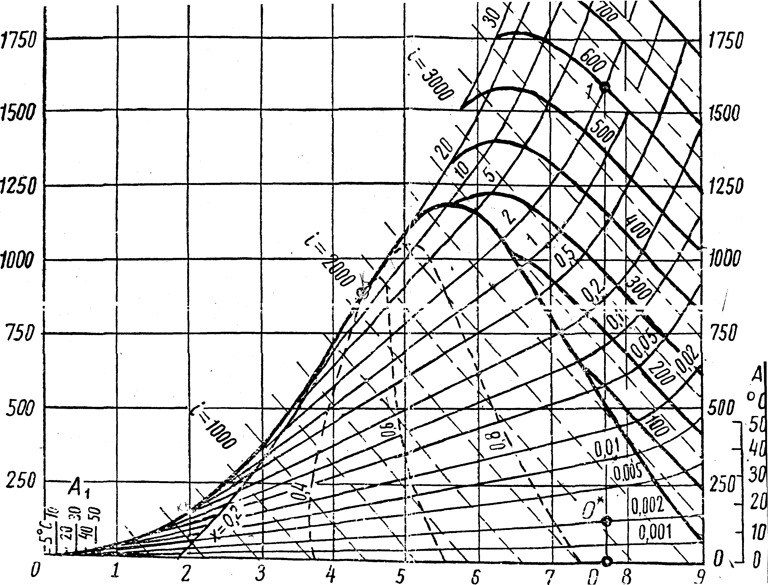Рисунок Г.1 – i-s- диаграмма водяного пара
На диаграмме: энтальпия, i – в кДж/кг
давление, Р - в МПа
температура, t – в ⁰С.

Приложение Д
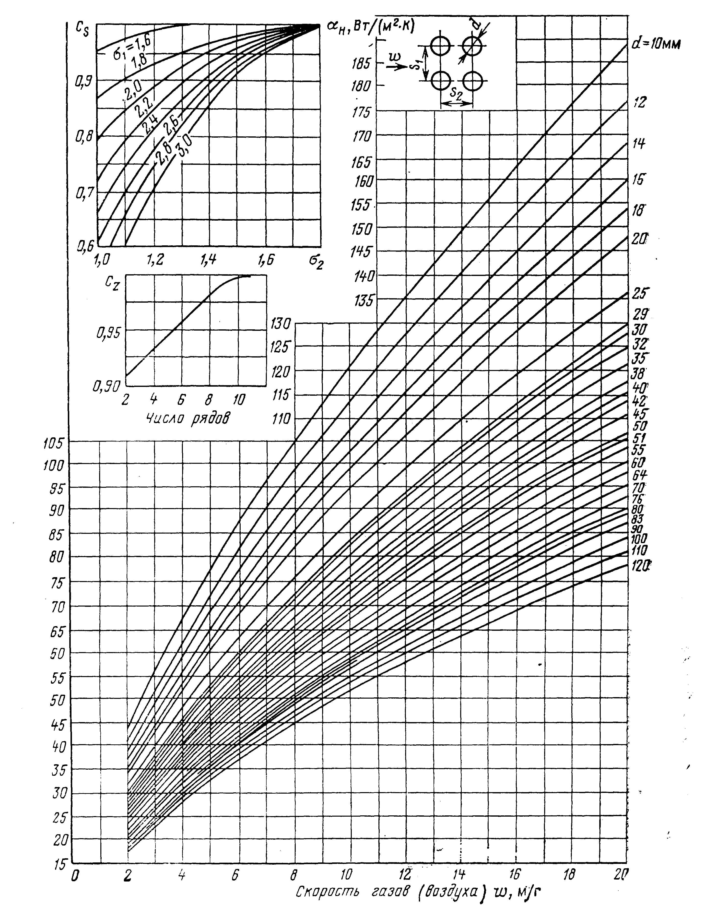
Рисунок Д.1 – Коэффициент теплоотдачи от дымовых газов к стенке гладкотрубных пучков при поперечном омывании $α_{1}=α_{н}C_{z}C_{s}C_{ф}$ (значение с_{ф} см. рис. Д.2)

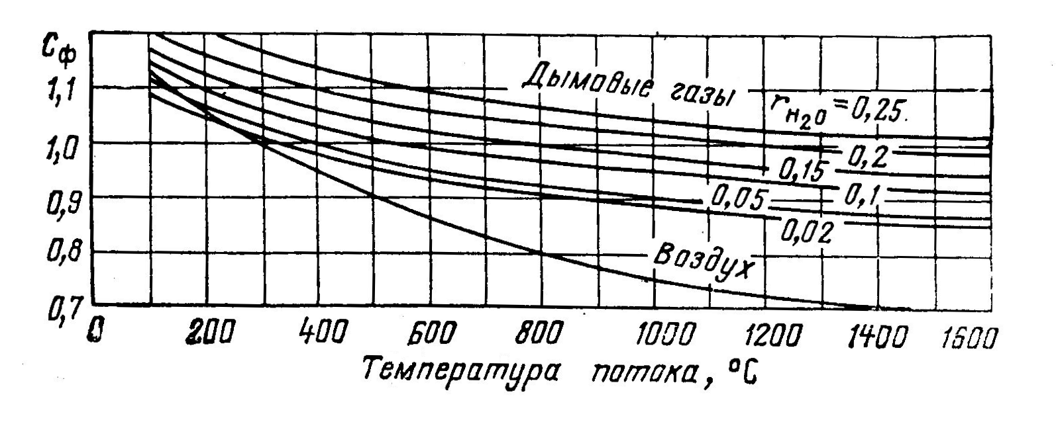
Рисунок Д.2 – Зависимость коэффициента с_{ф} от температуры и содержания жидкости в дымовых газах

Приложение Е
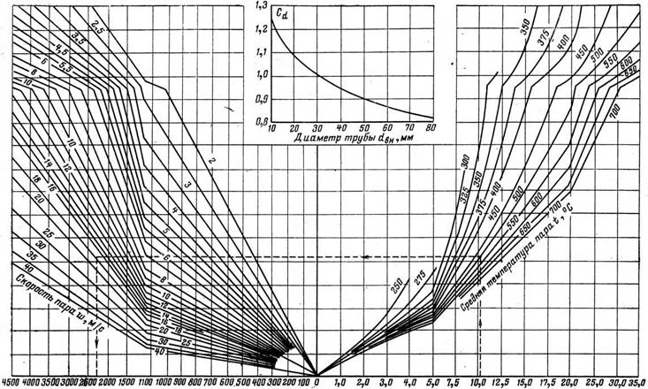
Коэффициент теплоотдачи, α_{н}, Вт/м²* ⁰С Давление пара Р_{б}, МПа

Рисунок Е.1 – Коэффициент теплоотдачи от стенки гладкотрубных пучков к пару α₂= c_{d}α_{н}

Учебное издание

ТЕПЛОМАССООБМЕННОЕ ОБОРУДОВАНИЕ
ПРЕДПРИЯТИЙ:
ТЕПЛОВОЙ РАСЧЕТ КОТЛА-УТИЛИЗАТОРА
Методические указания к выполнению расчетно–графической работы
для студентов, обучающихся по направлению
бакалавриата «Теплоэнергетика и теплотехника»

Составитель
Артамонова Людмила Петровна

Технический редактор Е. Ф. Николаева
Компьютерная верстка Е. В. Смелова

Подписано в печать _________
Формат 60х84/16
Усл. печ.л.____ Уч.-изд. л. _____
Тираж 50 экз. Заказ № ______

ФГБОУ ВПО Ижевская ГСХА
426069 г. Ижевск, ул. Студенческая, 11

